О внесении изменений в некоторые постановления акимата Кызылординской области
Утративший силу
Постановление акимата Кызылординской области от 8 мая 2019 года № 1382. Зарегистрировано Департаментом юстиции Кызылординской области 14 мая 2019 года № 6789. Утратило силу постановлением акимата Кызылординской области от 28 августа 2020 года № 94
Сноска. Утратило силу постановлением акимата Кызылординской области от 28.08.2020 № 94 (вводится в действие со дня первого официального опубликования).
В соответствии со статьей 26 Закона Республики Казахстан от 6 апреля 2016 года "О правовых актах" акимат Кызылординской области ПОСТАНОВЛЯЕТ:
1. Внести в постановление акимата Кызылординской области от 1 февраля 2016 года № 316 "Об утверждении регламентов государственных услуг" (зарегистрировано в Реестре государственной регистрации нормативных правовых актов за номером 5374, опубликовано 19 марта 2016 года в газетах "Сыр бойы" и "Кызылординские вести" и 19 мая 2016 года в информационно-правовой системе нормативных правовых актов Республики Казахстан "Әділет") следующие изменения:
регламент государственной услуги "Аккредитация заготовительных организаций в сфере агропромышленного комплекса", утвержденный указанным постановлением, изложить в новой редакции согласно приложению 1 к настоящему постановлению;
регламент государственной услуги "Субсидирование заготовительным организациям в сфере агропромышленного комплекса суммы налога на добавленную стоимость, уплаченного в бюджет, в пределах исчисленного налога на добавленную стоимость", утвержденный указанным постановлением, изложить в новой редакции согласно приложению 2 к настоящему постановлению.
2. Внести в постановление акимата Кызылординской области от 5 февраля 2016 года № 328 "Об утверждении регламента государственной услуги "Субсидирование в рамках гарантирования и страхования займов субъекта агропромышленного комплекса" (зарегистрировано в Реестре государственной регистрации нормативных правовых актов за номером 5384, опубликовано 15 марта 2016 года в газетах "Сыр бойы" и "Кызылординские вести" и 4 мая 2016 года в информационно-правовой системе нормативных правовых актов Республики Казахстан "Әділет") следующее изменение:
регламент государственной услуги "Субсидирование в рамках гарантирования и страхования займов субъекта агропромышленного комплекса", утвержденный указанным постановлением, изложить в новой редакции согласно приложению 3 к настоящему постановлению.
3. Государственному учреждению "Управление сельского хозяйства Кызылординской области" в установленном законодательством порядке принять меры, вытекающие из настоящего постановления.
4. Контроль за исполнением настоящего постановления возложить на заместителя акима Кызылординской области Намаева Б.Б.
5. Настоящее постановление вводится в действие по истечении десяти календарных дней после дня первого официального опубликования.
Аким Кызылординской области | К. Кушербаев
Приложение 1
к постановлению акимата Кызылординской области
от "8" мая 2019 года №1382
Утвержден
постановлением акимата Кызылординской области
от "1" февраля 2016 года №316
Регламент государственной услуги "Аккредитация заготовительных организаций в сфере агропромышленного комплекса"
1. Общие положения
1. Наименование услугодателя: государственное учреждение "Управление сельского хозяйства Кызылординской области" (далее - услугодатель).
Прием заявки и выдача результата оказания государственной услуги осуществляется через некоммерческое акционерное общество "Государственная корпорация "Правительство для граждан"" (далее – Государственная корпорация).
2. Форма оказания государственной услуги – бумажная.
3. Результат оказания государственной услуги – включение в перечень заготовительных организаций в сфере агропромышленного комплекса и его размещение на интернет-ресурсе услугодателя.
Форма предоставления результата оказания государственной услуги: бумажная.
2. Описание порядка действий структурных подразделений (работников) услугодателя в процессе оказания государственной услуги
4. Основание для начала процедуры (действия) по оказанию государственной услуги: предоставление услугополучателем либо его представителем по доверенности (далее – услугополучатель) в Государственную корпорацию заявки на аккредитацию заготовительных организаций в сфере агропромышленного комплекса по установленной форме согласно пункту 9 стандарта государственной услуги "Аккредитация заготовительных организаций в сфере агропромышленного комплекса", утвержденного приказом Министра сельского хозяйства Республики Казахстан от 16 ноября 2015 года № 9-3/1001 "Об утверждении стандарта государственной услуги "Аккредитация заготовительных организаций в сфере агропромышленного комплекса" (зарегистрирован в Реестре государственной регистрации нормативных правовых актов за № 12439) (далее - стандарт).
5. Содержание каждой процедуры (действия), входящей в состав процесса оказания государственной услуги, длительность выполнения:
1) услугополучатель предоставляет в Государственную корпорацию заявку согласно пункту 9 стандарта. Результат процедуры (действия): предоставление заявки;
2) работник Государственной корпорации регистрирует заявку и выдает услугополучателю расписку о приеме заявки либо в случае предоставления услугополучателем заявки, не соответствующей установленной форме, отказывает в приеме заявки и выдает расписку об отказе в приеме заявки по форме, согласно приложению 2 к стандарту (не более тридцати минут);
работник Государственной корпорации получает письменное согласие услугополучателя на использование сведений, составляющих охраняемую законом тайну, содержащихся в информационных системах, при оказании государственных услуг, если иное не предусмотрено законами Республики Казахстан;
3) работник накопительного отдела Государственной корпорации направляет документы услугодателю (в течение одного рабочего дня, день приема документов не входит в срок оказания государственной услуги). Результат процедуры (действия): направление документов услугодателю;
4) сотрудник канцелярии услугодателя регистрирует и предоставляет документы руководителю услугодателя (не более тридцати минут). Результат процедуры (действия): предоставление документов руководителю услугодателя;
5) руководитель услугодателя рассматривает документы и определяет ответственного исполнителя услугодателя (не более тридцати минут). Результат процедуры (действия): направление документов исполнителю услугодателя;
6) исполнитель услугодателя рассматривает заявку на полноту содержащихся в нем сведений, осуществляет постановку услугополучателя на учет путем включения в перечень заготовительных организаций в сфере агропромышленного комплекса (далее – перечень) и размещает перечень на интернет-ресурсе услугодателя (в течение трех рабочих дней). Результат процедуры (действия): постановка услугополучателя на учет путем включения в перечень и размещение перечня на интернет-ресурсе услугодателя.
3. Описание порядка взаимодействия структурных подразделений (работников) услугодателя и иных организаций в процессе оказания государственной услуги
6. Перечень структурных подразделений (работников) услугодателя и иных организаций, которые участвуют в процессе оказания государственной услуги:
1) работник Государственной корпорации;
2) работник накопительного отдела Государственной корпорации;
3) сотрудник канцелярии услугодателя;
4) руководитель услугодателя;
5) исполнитель услугодателя.
7. Подробное описание последовательности процедур (действий), взаимодействия структурных подразделений (работников) услугодателя, а также описание порядка взаимодействия с другими услугодателями и (или) с Государственной корпорацией в процессе оказания государственной услуги отражено в справочнике бизнес-процессов оказания государственной услуги согласно приложению к настоящему регламенту.
Справочник бизнес-процессов оказания государственной услуги размещается на официальных интернет-ресурсах государственного учреждения "Управление сельского хозяйства Кызылординской области", акимата Кызылординской области, акиматов районов и города Кызылорды.
Приложение
к регламенту государственной услуги
"Аккредитация заготовительных организаций
в сфере агропромышленного комплекса"
Справочник бизнес-процессов оказания государственной услуги

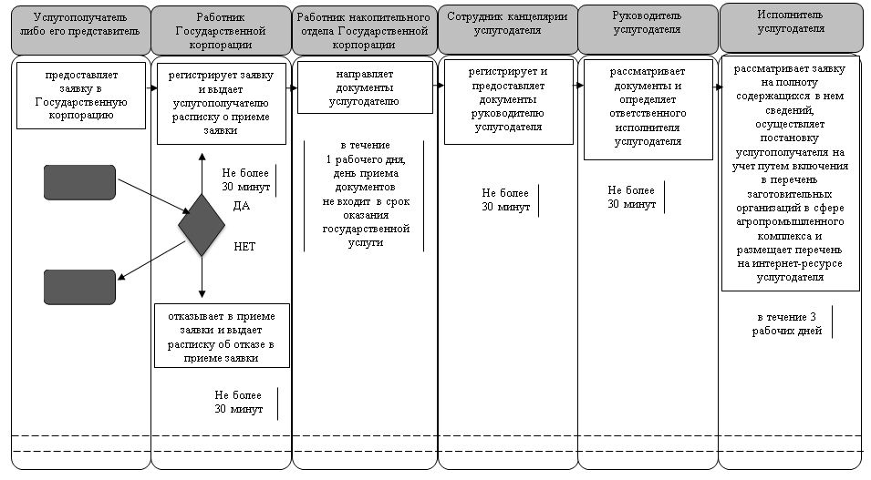

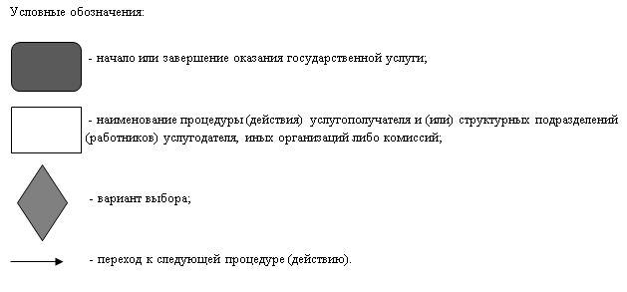

Приложение 2
к постановлению акимата Кызылординской области
от "8" мая 2019 года №1382
Утвержден
постановлением акимата Кызылординской области
от "1" февраля 2016 года №316
Регламент государственной услуги "Субсидирование заготовительным организациям в сфере агропромышленного комплекса суммы налога на добавленную стоимость, уплаченного в бюджет, в пределах исчисленного налога на добавленную стоимость"
1. Общие положения
1. Наименование услугодателя: государственное учреждение "Управление сельского хозяйства Кызылординской области" (далее - услугодатель).
Прием заявлений и выдача результатов оказания государственной услуги осуществляются через веб-портал "электронного правительства" www.egov.kz (далее – портал).
2. Форма оказания государственной услуги – электронная (полностью автоматизированная).
3. Результат оказания государственной услуги – уведомление о перечислении субсидии либо мотивированный отказ в предоставлении государственной услуги в случаях и по основаниям, предусмотренных пунктом 10 стандарта государственной услуги "Субсидирование заготовительным организациям в сфере агропромышленного комплекса суммы налога на добавленную стоимость, уплаченного в бюджет, в пределах исчисленного налога на добавленную стоимость", утвержденного приказом Министра сельского хозяйства Республики Казахстан от 16 ноября 2015 года № 9-3/1000 "Об утверждении стандарта государственной услуги "Субсидирование заготовительным организациям в сфере агропромышленного комплекса суммы налога на добавленную стоимость, уплаченного в бюджет, в пределах исчисленного налога на добавленную стоимость" (зарегистрирован в Реестре государственной регистрации нормативных правовых актов за № 12437) (далее - стандарт).
Форма предоставления результата оказания государственной услуги – электронная.
2. Описание порядка действий структурных подразделений (работников) услугодателя в процессе оказания государственной услуги
4. Основание для начала процедуры (действия) по оказанию государственной услуги: направление услугополучателем заявки в форме электронного документа через портал.
5. Содержание каждой процедуры (действия), входящей в состав процесса оказания государственной услуги, длительность выполнения:
1) услугополучатель регистрирует заявку в информационной системе субсидирования путем ее подписания электронной цифровой подписью (далее – ЭЦП) и на электронный адрес услугодателя направляется электронное извещение о поступлении заявки на рассмотрение (далее - электронный запрос). Результат процедуры (действия): электронное извещение о поступлении заявки на рассмотрение от услугополучателя;
2) исполнитель услугодателя путем подписания с использованием ЭЦП соответствующего уведомления подтверждает принятие электронного запроса (в течение одного рабочего дня). Результат процедуры (действия): доступность уведомления в "личном кабинете" услугополучателя;
3) исполнитель услугодателя в соответствии с Планом финансирования формирует в информационной системе субсидирования платежные поручения на выплату субсидий, загружаемые в информационную систему "Казначейство-Клиент", направляет уведомление о перечислении субсидии по форме согласно приложению 1 к стандарту либо мотивированный отказ в оказании государственной услуги по форме согласно приложению 2 к стандарту (далее – мотивированный отказ) в "личный кабинет" услугополучателя (в течение двух рабочих дней). Результат процедуры (действия): направление уведомления о перечислении субсидии либо мотивированного отказа в "личный кабинет" услугополучателя.
3. Описание порядка взаимодействия структурных подразделений (работников) услугодателя в процессе оказания государственной услуги
6. Перечень структурных подразделений (работников) услугодателя, которые участвуют в процессе оказания государственной услуги: исполнитель услугодателя.
7. Подробное описание последовательности процедур (действий), взаимодействия структурных подразделений (работников) услугодателя в процессе оказания государственной услуги отражено в справочнике бизнес-процессов оказания государственной услуги согласно приложению к настоящему регламенту.
Справочник бизнес-процессов оказания государственной услуги размещается на официальных интернет-ресурсах государственного учреждения "Управление сельского хозяйства Кызылординской области", акимата Кызылординской области, акиматов районов и города Кызылорды.
Приложение
к регламенту государственной услуги
"Субсидирование заготовительным организациям
в сфере агропромышленного комплекса суммы налога
на добавленную стоимость, уплаченного в бюджет,
в пределах исчисленного налога на добавленную стоимость"
Справочник бизнес-процессов оказания государственной услуги

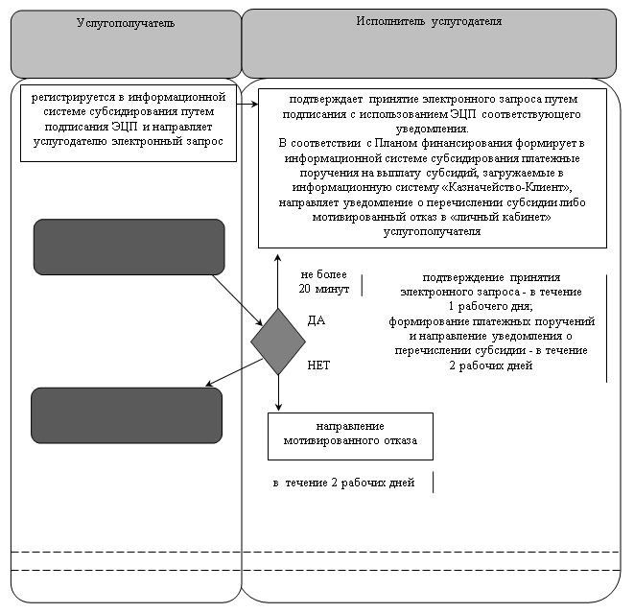

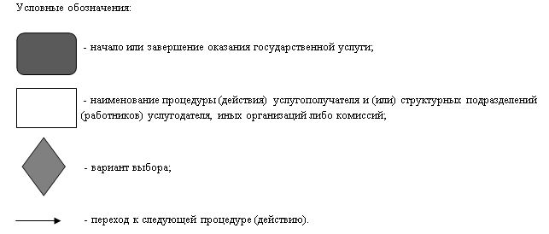

Приложение 3
к постановлению акимата Кызылординской области
от "8" мая 2019 года №1382
Утвержден
постановлением акимата Кызылординской области
от "5" февраля 2016 года №328
Регламент государственной услуги "Субсидирование в рамках гарантирования и страхования займов субъектов агропромышленного комплекса"
1. Общие положения
1. Наименование услугодателя: государственное учреждение "Управление сельского хозяйства Кызылординской области" (далее - услугодатель).
Прием заявлений и выдача результатов оказания государственной услуги осуществляются через веб-портал "электронного правительства" www.egov.kz (далее – портал).
2. Форма оказания государственной услуги – электронная (полностью автоматизированная).
3. Результат оказания государственной услуги – уведомление о перечислении субсидии либо мотивированный отказ в предоставлении государственной услуги в случаях и по основаниям, предусмотренных пунктом 10 стандарта государственной услуги "Субсидирование в рамках гарантирования и страхования займов субъектов агропромышленного комплекса", утвержденного приказом Министра сельского хозяйства Республики Казахстан от 23 ноября 2015 года № 9-1/1018 "Об утверждении стандарта государственной услуги "Субсидирование в рамках гарантирования и страхования займов субъектов агропромышленного комплекса" (зарегистрирован в Реестре государственной регистрации нормативных правовых актов за № 12523) (далее - стандарт).
Форма предоставления результата оказания государственной услуги – электронная.
2. Описание порядка действий структурных подразделений (работников) услугодателя в процессе оказания государственной услуги
4. Основание для начала процедуры (действия) по оказанию государственной услуги: направление услугополучателем предложения в форме электронного документа, удостоверенного электронной цифровой подписью (далее – ЭЦП) услугополучателя и гаранта/страховой организации, согласно приложению 3 к стандарту.
5. Содержание каждой процедуры (действия), входящей в состав процесса оказания государственной услуги, длительность выполнения:
1) услугополучатель направляет предложение на электронный адрес услугодателя путем его подписания ЭЦП. Подтверждением принятия предложения является соответствующий статус в "личном кабинете" услугополучателя в информационной системе субсидирования о принятии запроса для оказания государственной услуги. После принятия уведомления о положительном решении по предложению гаранта/страховой организацией подается заявка на субсидирование, по форме, согласно приложению 4 к стандарту. Результат процедуры (действия): электронное извещение о поступлении заявки на субсидирование от гаранта/страховой организации;
2) исполнитель услугодателя путем подписания с использованием ЭЦП соответствующего уведомления подтверждает принятие электронной заявки (в течение одного рабочего дня). Результат процедуры (действия): отображение уведомления в "личном кабинете" услугополучателя о принятии заявки для оказания государственной услуги;
3) исполнитель услугодателя с даты получения предложения регистрирует предложение в информационной системе субсидирования, проверяет соответствие предложения условиям субсидирования, принимает и оформляет решение по предложению (в течение двух рабочих дней). Результат процедуры (действия): отображение уведомления о принятом решении в "личном кабинете" услугополучателя и гаранта/страховой организации;
4) с даты получения услугополучателем уведомления о положительном решении на основании решения услугодателя на веб-портале в электронной форме заключается договор субсидирования между услугополучателем, гарантом/страховой организацией и услугодателем (далее - договор) (в течение трех рабочих дней). Результат процедуры (действия): заключение договора;
5) гарант/страховая организация после подписания договора формирует на веб-портале график субсидирования услугополучателя (в течение тринадцати рабочих дней) и начиная с 1 февраля формирует на веб-портале с ЭЦП заявку на субсидирование. Результат процедуры (действия): формирование графика и заявки на субсидирование;
6) услугодатель со дня получения заявки на субсидирование подтверждает принятие заявки на субсидирование путем подписания с использованием ЭЦП и формирует в информационной системе субсидирования платежные поручения на выплату субсидий, загружаемые в информационную систему "Казначейство-Клиент", направляет в "личный кабинет" услугополучателя уведомление о перечислении субсидии по форме согласно приложению 2 к стандарту либо мотивированный отказ в оказании государственной услуги по форме согласно приложению 1 к стандарту (далее – мотивированный отказ) (в течение двух рабочих дней). Результат процедуры (действия): направление результата оказания государственной услуги в "личный кабинет" услугополучателя.
3. Описание порядка взаимодействия структурных подразделений (работников) услугодателя и иных организаций в процессе оказания государственной услуги
6. Перечень структурных подразделений (работников) услугодателя и иных организаций, которые участвуют в процессе оказания государственной услуги:
1) исполнитель услугодателя;
2) гарант/страховая организация;
3) услугодатель.
7. Подробное описание последовательности процедур (действий), взаимодействия структурных подразделений (работников) услугодателя в процессе оказания государственной услуги отражено в справочнике бизнес-процессов оказания государственной услуги согласно приложению к настоящему регламенту.
Справочник бизнес-процессов оказания государственной услуги размещается на официальных интернет-ресурсах государственного учреждения "Управление сельского хозяйства Кызылординской области", акимата Кызылординской области, акиматов районов и города Кызылорды.
Приложение
к регламенту государственной услуги
"Субсидирование в рамках гарантирования и страхования
займов субъектов агропромышленного комплекса"
Справочник бизнес-процессов оказания государственной услуги

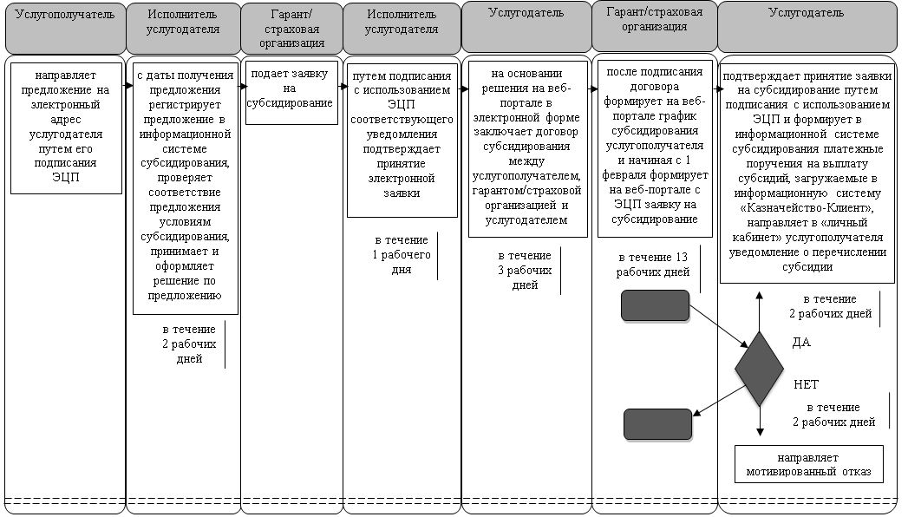

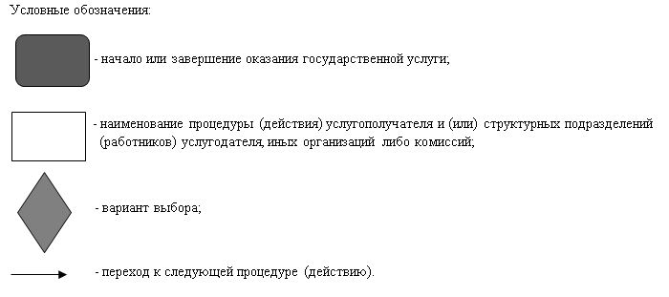

© 2012. РГП на ПХВ «Институт законодательства и правовой информации Республики Казахстан» Министерства юстиции Республики Казахстан

